Primeira Tarefa (Homework #1)
Disciplina CAP-394 – Ciência de Dados
Programa de Pós-Graduação em Computação Aplicada
Instituto Nacional de Pesquisas Espaciais
Objetivo: procurar em bases de dados abertas dados de meu interesse, verificar como acessar os dados, descrevê-los de forma resumida e ver que pergunta(s) podem ser respondidas com estes dados.

Tenho interesse pela história da ciência no Brasil, em particular sobre a evolução de temas de pesquisa. É uma informação com natureza complexa, mas podemos procurar por publicações a partir de temas e palavras-chaves com informação temporal. Devem existir inúmeras bases de dados sobre isto, mas as de maior visibilidade são a Plataforma Lattes (que restringe o acesso) e o portal de Dados Abertos da CAPES.
Escolhi procurar informações no portal da CAPES em https://dadosabertos.capes.gov.br/. Na categoria “Avaliação da Pós-Graduação Stricto Sensu” existem bases como “[2017 a 2020] Catálogo de Teses e Dissertações - Brasil” (outras semelhantes para outros anos). Verifiquei que posso obter informações de 1987 até 2024, separadas em blocos de anos.
Verificando no bloco “[1987 a 2012] Catálogo de Teses e Dissertações - Brasil” vi que existem arquivos Excel e CSV para cada ano base, além de informações sobre metadados. Para verificar os dados em si baixei a versão em Excel para o ano-base 1987. Verifiquei também o arquivo de metadados.
Na planilha investigada encontrei campos que identificam a instituição que gerou a produção, inclusive o Estado; nome do programa; área do conhecimento e avaliação; nome do discente autor da tese ou dissertação; título e palavras-chave; data da defesa; resumo textual. Verifiquei também que muitos campos estão vazios (possivelmente por causa da “idade” da informação) e que o campo PalavrasChave que seria crítico para esta pesquisa não tem formato unificado e várias falhas, mas pode ser possível analisar o texto do resumo filtrando por palavras específicas.
Quão fácil foi obter os dados?
Sim, o portal é aberto, os dados são organizados e bem identificados, não existem limitadores para acessar os dados, não é preciso registro prévio.

Estão bem documentados?
Sim, o próprio portal organiza os dados em categorias. Para cada conjunto de dados existem arquivos separados e descrições de metadados.
Os dados parecem organizados (tidy)?
Parcialmente. Os dados são organizados em planilhas, que são naturalmente organizadas em registros e campos; mas algumas células estão vazias e outras contém informações mal formatadas (no caso, divisão entre as palavras-chaves em um dos campos). Veja a figura no final deste relatório para exemplos.
Os dados parecem completos?
Parcialmente. A falta de divisão e normalização das palavras-chave exigirá um processamento inicial mais cuidadoso. Veja a figura no final deste relatório para exemplos.
Precisaremos de mais dados desta ou de outras fontes?
Aparentemente não, podemos mapear a ocorrência de palavras-chaves por anos ou até meses se preciso. Outras fontes de dados complementares podem ser procuradas, mas para um estudo inicial esta seria suficiente.
Que perguntas posso responder com estes dados?
Algumas perguntas são:
- Usando termos relacionados a uma área do conhecimento podemos mapear a produção de teses e dissertações nesta área?
- Este mapeamento pode ser feito por instituição de ensino?
- Que informações podemos obter correlacionando as instituições de ensino e áreas do conhecimento?
Existem riscos em usar estes dados para responder às perguntas?
Sim: a incompletude dos dados pode ser um problema para dados mais antigos, limitando a utilidade deles. A falta de unificação de palavras-chave pode complicar a criação de um mapeamento entre conceitos e as teses e dissertações.

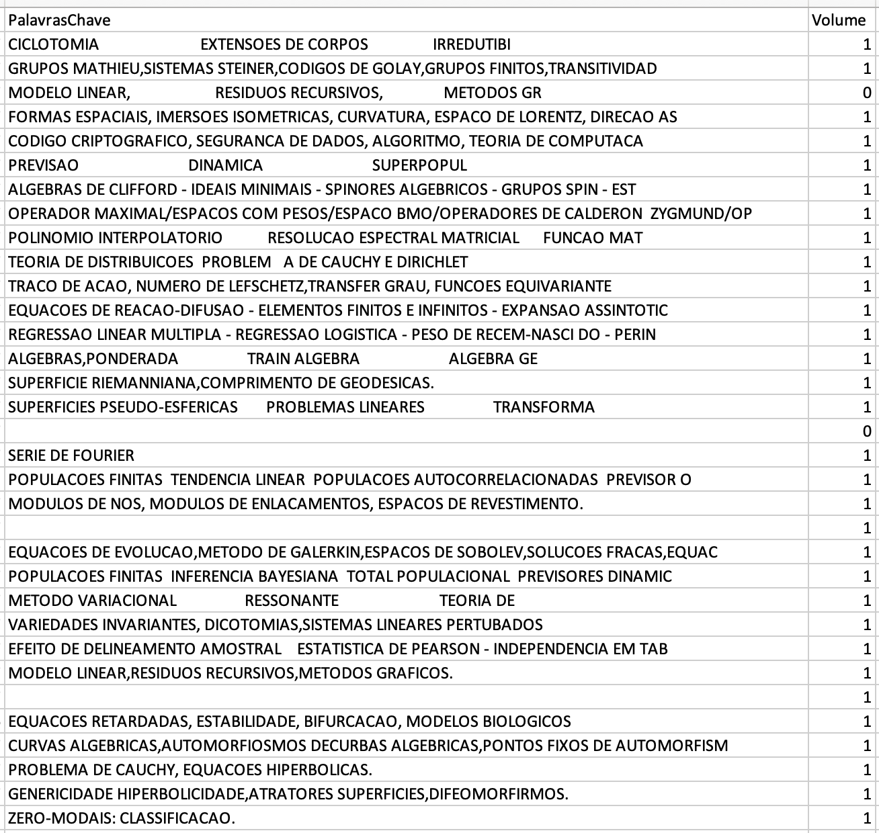
Trecho da planilha obtida da CAPES com o campo PalavrasChave.

